|  |
| --- |
| UNIVERSIDAD MARIANO GÁLVEZ DE GUATEMALAPicture |

**Actividad Practica Final**

Según lo revisado en clase y con el objetivo interactuar con la base de datos a través de una aplicación web usando MVC y BootStrap, se debe realizar lo siguiente:

Debe genera el siguiente menú:



En el menú de contacto debe desplegar lo siguiente:

* Carne, su nombre y apellido y el nombre del curso.

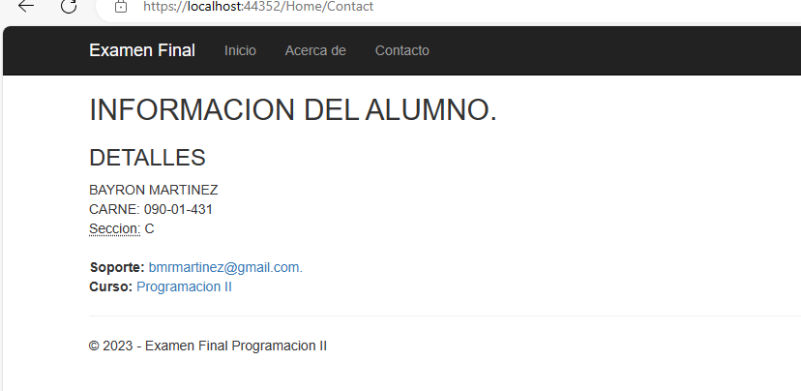

En el menú acerca de debe desplegar lo siguiente:

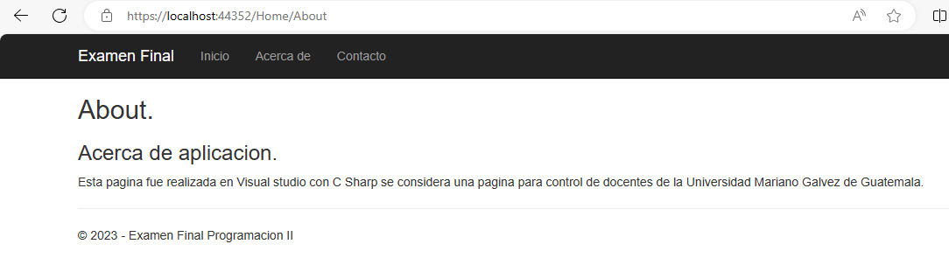

En la pagina principal desplegar la siguiente información:

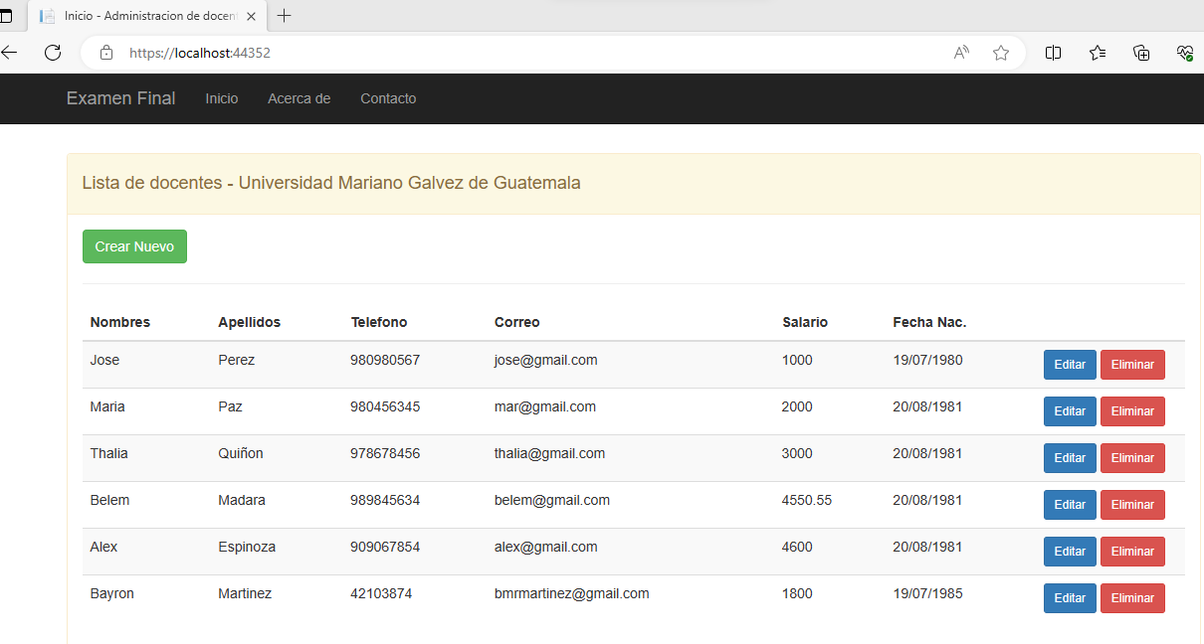

|  |  |  |
| --- | --- | --- |
| Al presionar el Botón crear nuevo deberá mostrar formulario para ingresar un nuevo registro y llevarlo a la base de datos. | Botón Editar deberá mostrar un formulario con los datos y poder realizar los cambios del registro en la base de datos. | Botón eliminar deberá pedir confirmación para borrar el dato y quitarlo de la base de datos. |
|  |  |  |

DATOS DE ENTREGA:

1. Debe agregar la constancia a este mismo archivo.
   1. Debe agregar pantallazos del código generado.
   2. Pantallas de ejecución del programa, en la cual se visualice su información esto será constancia de que lo está ejecutando con su equipo.
   3. Una copia en zip del código generado.
   4. El nombre del proyecto debe ser WebInformacionDocente y al final debe agregar la primer letra de su nombre y apellido ejemplo WebInformacionDocenteBM.

**Constancia Proyecto Final Jeremy Alejandro de León Roa**

**0900-22-2413**

**Script base de datos:**

CREATE DATABASE DBDOCENTE;

USE DBDOCENTE;

CREATE TABLE DOCENTE(

IdDocente int identity,

Nombres varchar(100),

Apellidos varchar(100),

Telefono varchar(100),

Correo varchar(100),

Salario numeric(10, 5),

FechaNacimiento date

)

INSERT INTO DOCENTE(Nombres, Apellidos, Telefono, Correo, Salario, FechaNacimiento) values

('Jose', 'Perez', '980980567', 'jose@gmail.com', 1000.00, '2023-01-01'),

('Maria', 'Paz', '980456345', 'mar@gmail.com', 1000.00, '2023-01-01'),

('Thalia', 'Quiñon', '978678456', 'thalia@gmail.com', 1000.00, '2023-01-01'),

('Belem', 'Madara', '989845634', 'belem@gmail.com', 1000.00, '2023-01-01'),

('Alex', 'Espinoza', '909067854', 'alex@gmail.com', 1000.00, '2023-01-01')

SELECT * FROM DOCENTE

GO

CREATE PROCEDURE sp_Registrar(

@Nombres varchar(100),

@Apellidos varchar(100),

@Telefono varchar(100),

@Correo varchar(100),

@Salario numeric(10, 5),

@FechaNacimiento date

)

AS

BEGIN

insert into DOCENTE(Nombres, Apellidos, Telefono, Correo, Salario, FechaNacimiento) values (@Nombres, @Apellidos, @Telefono, @Correo, @Salario, @FechaNacimiento)

END

GO

CREATE PROCEDURE sp_Editar(

@IdDocente int,

@Nombres varchar(100),

@Apellidos varchar(100),

@Telefono varchar(100),

@Correo varchar(100),

@Salario numeric(10, 5),

@FechaNacimiento date

)

AS

BEGIN

UPDATE DOCENTE SET Nombres = @Nombres, Apellidos = @Apellidos, Telefono = @Telefono, Correo = @Correo, Salario = @Salario, FechaNacimiento = @FechaNacimiento where IdDocente = @IdDocente

END

GO

CREATE PROCEDURE sp_Eliminar(

@IdDocente int

)

AS

BEGIN

DELETE FROM DOCENTE WHERE IdDocente = @IdDocente

END

**Pantallazo base de datos:**

**Menú de inicio**



**Acerca de**

**Contacto**

**Inicio**

**Registrar**

**Editar**

**Eliminar**

**Pantallazos de ejecución: Registraremos un nuevo usuario con los siguientes datos:** Jeremy de León / 50505050 / [jeremy@gmail.com](mailto:jeremy@gmail.com) / 3000.00 / Septiembre 5 2001:

**Luego de guardar, aparece al final de nuestra página de inicio:**

**Base de datos actualizada:**

**Pantallazos de ejecución: Editaremos el usuario Jose (1) y lo cambiaremos a los siguientes datos:** Alejandro Roa / 49494949 / [alejandro@gmail.com](mailto:alejandro@gmail.com) / 9000.00 / Noviembre 5 2001:

**Luego de guardar, vemos la información actualizada en la página de inicio:**

**Base de datos actualizada:**

**Pantallazos de ejecución: Eliminaremos el usuario Thalia (3)**

**Luego de confirmar, ya no aparece en el menú de inicio:**

**Base de datos actualizada:**

